MANUAL DE USUARIO

Administrador de Organización
Configuración completa de tu organización en el Admin Panel — usuarios,
equipos, menú del bot, horarios, mensajes, etiquetas y canales. Con capturas reales del panel en
funcionamiento.
Para quién — cuentas en el grupo "Administradores"
Dónde — Admin Panel, navegación de tu organización (no la sección "Plataforma")
Fecha — octubre 2026

Índice
- Qué podés hacer como Administrador
- Usuarios
- Equipos
- Menú del bot
- Horarios de atención
- Mensajes predeterminados
- Etiquetas
- Canales de mensajería
- Historial de conversaciones
- Mi perfil

Qué podés hacer como Administrador
Como Administrador configurás todo lo que hace funcionar al bot y a tu equipo dentro de
tu propia organización — nunca la de otro cliente de la plataforma, eso está
fuera de tu alcance. Concretamente: altas y bajas de usuarios de tu organización, equipos,
el árbol de menú del chatbot, horarios de atención, los textos predeterminados que manda el bot,
el catálogo de etiquetas para clasificar conversaciones, y la configuración de cada canal de
mensajería (WhatsApp, Messenger, Instagram, Webchat).
LO QUE NO HACÉS DESDE ACÁ
Responder conversaciones con contactos no es tarea del Admin Panel — eso lo hacen los
operadores desde
Operators Desk Web
o la app Android (ver esos manuales). El
Admin Panel es la sala de máquinas, no el mostrador de atención.

Usuarios
Alta, edición y baja de las cuentas de tu organización — a cada una le asignás uno o más
grupos (Administrador, Encargado de Difusión, Operador) con checkboxes, no un único "rol".
Desde acá también podés resetear la contraseña de alguien (le das una temporal que tiene que
cambiar en su próximo ingreso).
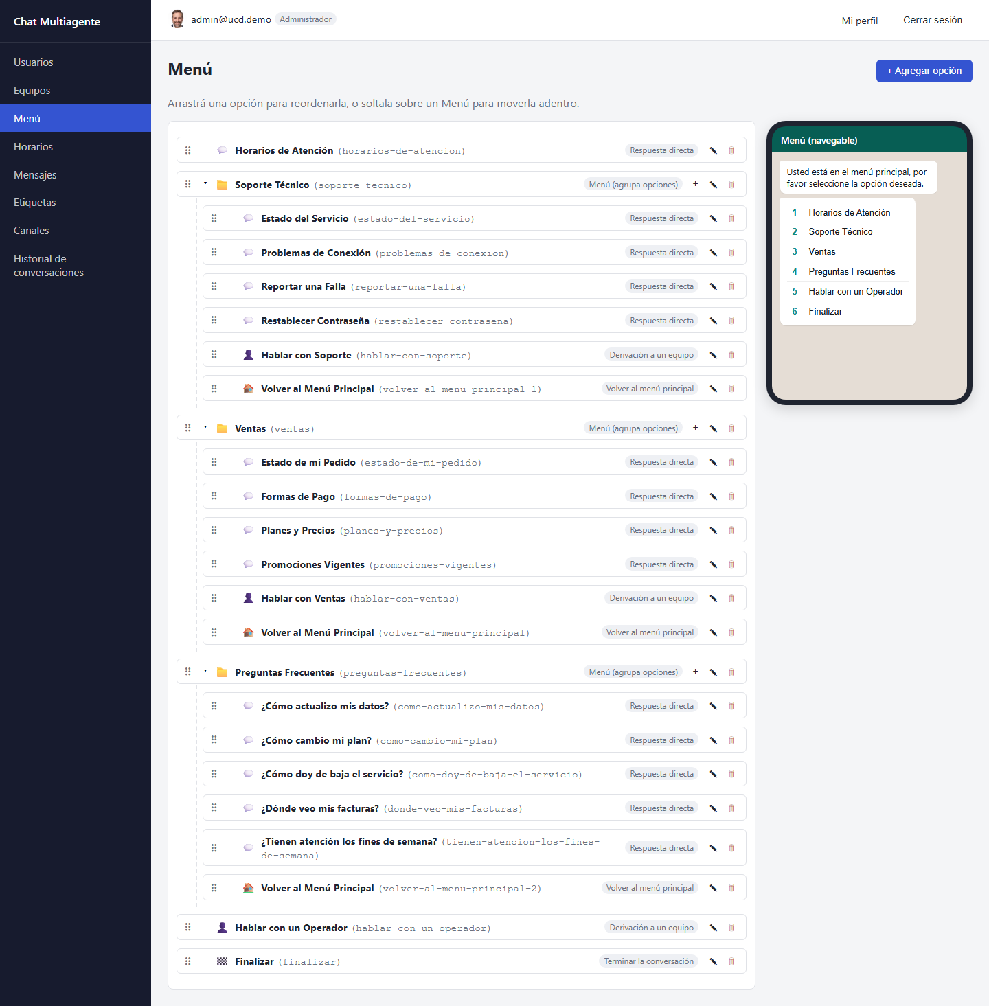
ABM de usuarios de tu organización, con sus grupos asignados.

Equipos
Los equipos son la unidad real de asignación de conversaciones — cuando el bot deriva a
"Soporte" o "Ventas", deriva a un equipo, no a una persona puntual. Acá creás
los equipos y asignás qué usuarios (operadores) pertenecen a cada uno; un operador puede estar en
más de un equipo a la vez.
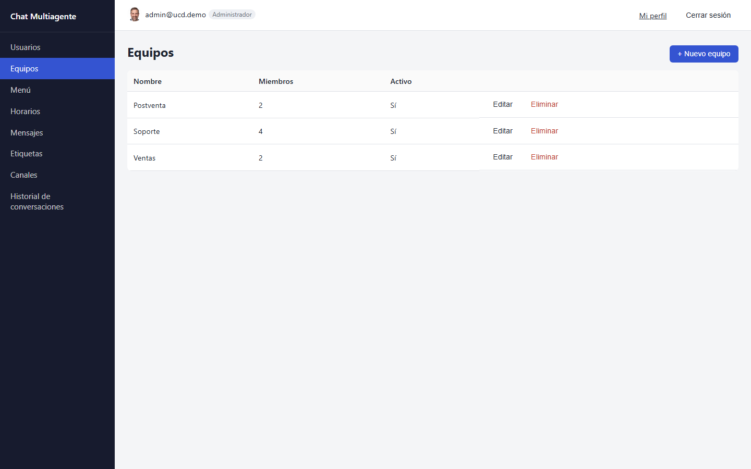
Equipos de la organización y sus miembros.
POR QUÉ IMPORTA
Un operador sólo ve en su bandeja las conversaciones de los equipos a los que pertenece. Si
armás un equipo nuevo y no le asignás a nadie, esas conversaciones derivadas quedan esperando
sin que nadie las pueda tomar.

Menú del bot
El árbol completo de opciones que ve un contacto al escribirle por cualquier canal. Arrastrás
para reordenar o mover una opción adentro de otra; cada opción puede ser un submenú (agrupa más
opciones), una respuesta directa (texto fijo), una derivación a un equipo, "volver al menú
principal" o "finalizar". A la derecha tenés una vista previa navegable — podés clickear las
opciones como lo haría un contacto real para probar el árbol antes de publicarlo.
Árbol de menú completo, con la vista previa navegable al costado.
UN DETALLE IMPORTANTE
Si le asignás un
equipo
a un submenú (no sólo a una derivación), la
conversación recibe la etiqueta de ese equipo apenas el contacto entra ahí — aunque todavía no
haya llegado a una derivación real. Es la forma de marcar "esto es el área de Soporte" desde el
principio del recorrido.

Horarios de atención
Grilla semanal pintable (click y arrastre) para marcar en qué horario atiende cada día tu
organización, más un selector rápido de rango para no tener que pintar celda por celda en tramos
largos. También cargás días excepcionales (feriados, asuetos, horario reducido) — el catálogo de
feriados nacionales se sincroniza solo.
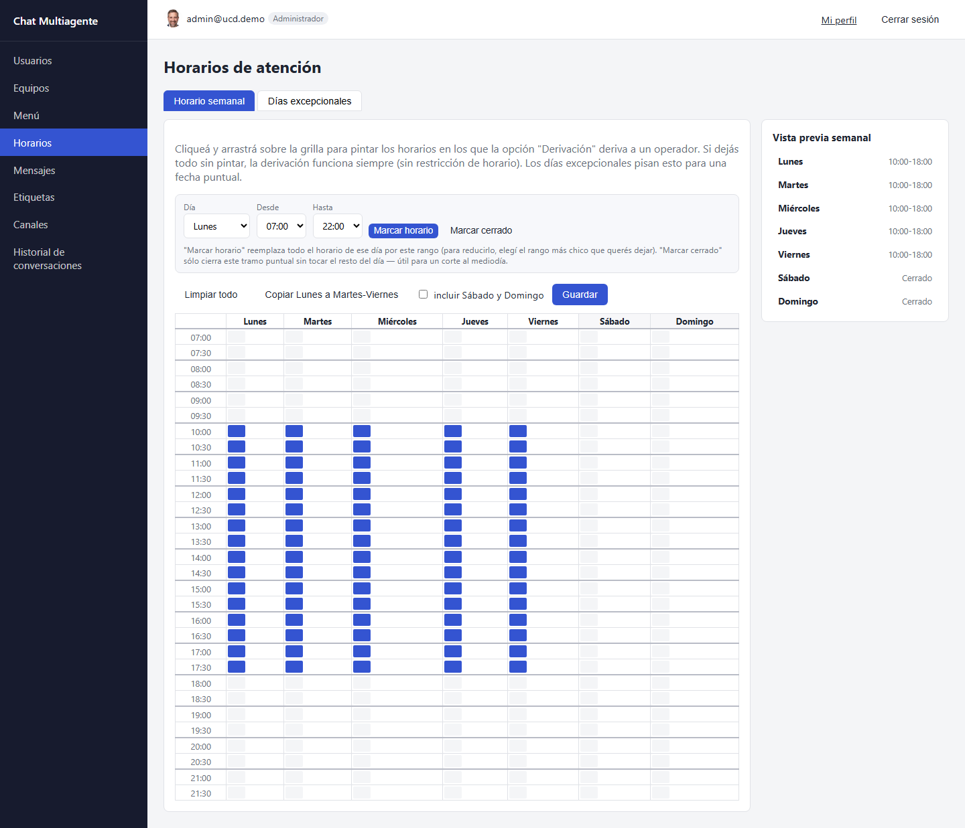
Grilla semanal de horarios, con vista previa de los 7 días.

Mensajes predeterminados
Los textos que el bot manda automáticamente: bienvenida, saludos, despedida, mensaje de
derivación, cierre por inactividad, y el saludo que sugiere decir al operador cuando toma una
conversación. Un interruptor arriba de todo ("Usar menú del bot" / "Directo a operadores") define
si tu organización usa árbol de menú o manda las conversaciones directo a la bandeja sin asignar.
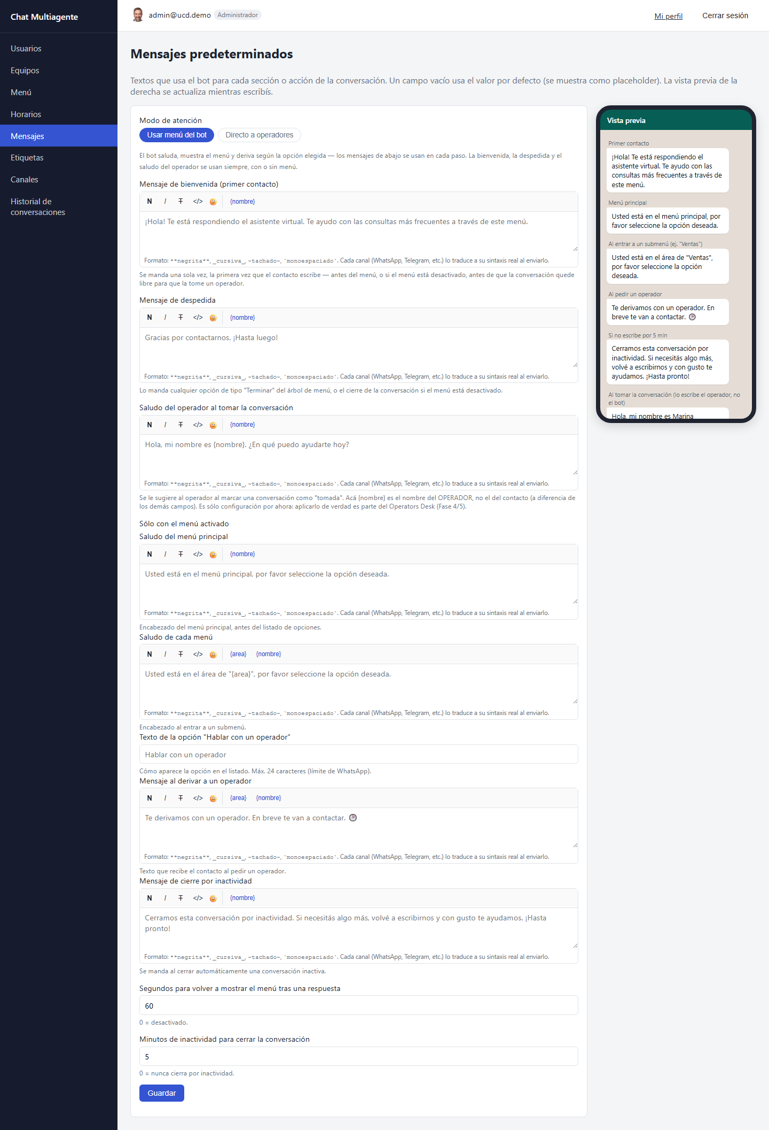
Editor de mensajes predeterminados con vista previa tipo chat.
FORMATO DE TEXTO
Usá
**negrita**
,
_cursiva_
,
~tachado~
y
`monoespaciado`
— el sistema lo traduce automáticamente a la sintaxis real de cada
canal (WhatsApp, etc.) al enviarlo. Nunca escribas la sintaxis literal de WhatsApp a mano.

Etiquetas
Catálogo de etiquetas que los operadores aplican a una conversación. Hay tres orígenes:
las de sistema (pendiente, asignada, tomada, en proceso, en pausa, rechazado,
resuelto — se autogeneran, sólo les podés cambiar el color), las de equipo (una
por cada equipo que crees, también fijas salvo el color) y las generales
(las armás vos a mano, con el nombre y color que quieras).
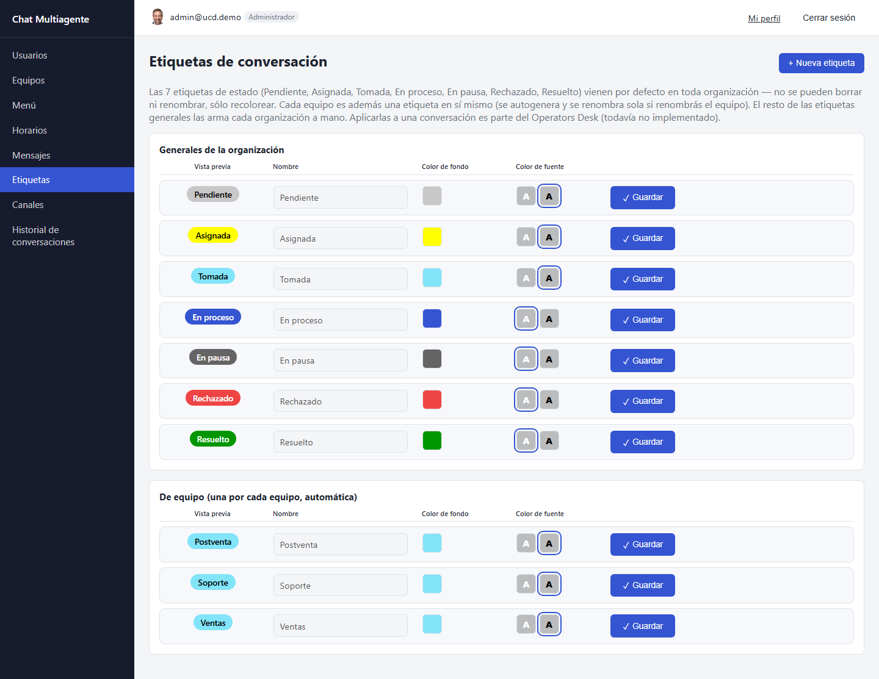
Catálogo de etiquetas agrupado: generales y de equipo.

Canales de mensajería
Acá cargás el api_key de WhatsApp/Messenger/Instagram y activás/desactivás cada
canal. El botón "Datos del webhook" te da la URL y el secreto para pegar en la configuración de
Meta; "Verificar" dispara un chequeo real de salud contra la Graph API.
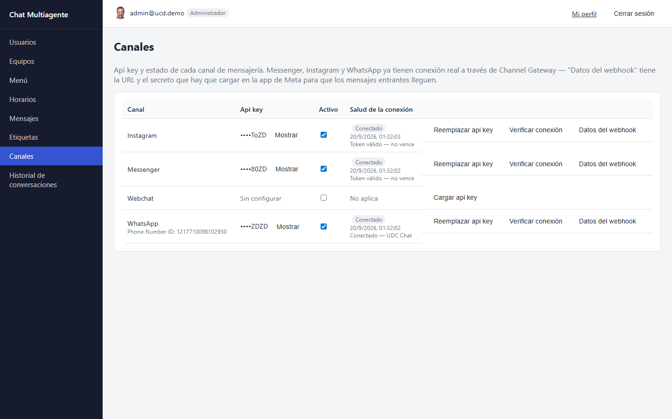
Estado de los 4 canales disponibles para tu organización.
UN DETALLE REAL DE META
Meta sólo permite UNA Callback URL por app — si usás la misma URL para las tres suscripciones
(Página/Instagram/WhatsApp Business), un evento real puede llegar "a nombre" de otro canal. El
sistema lo maneja solo del lado del servidor; de tu lado sólo importa cargar la misma URL/secreto
en las tres suscripciones del dashboard de Meta, como indica el modal.

Historial de conversaciones
Auditoría de todas las conversaciones de tu organización — inicio, derivación, agente,
etiquetas, observaciones y cierre. No incluye el contenido de los mensajes ni
las notas internas de los operadores (eso es privado de la atención, no de la configuración). Se
actualiza sola cada 10 segundos; podés filtrar por canal, derivación y rango de fechas.
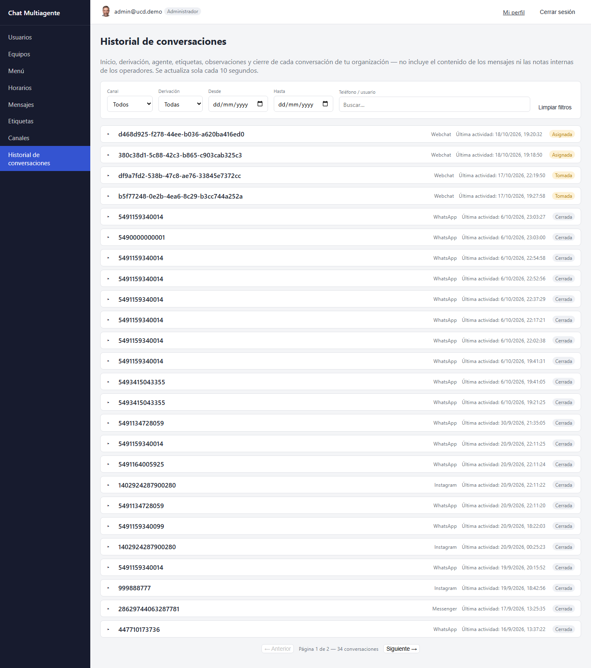
Historial con filtros — notar el estado (Asignada/Tomada/Cerrada) de cada conversación.

Mi perfil
Tus propios datos (nombre, email, DNI, avatar) y cambio de contraseña — lo mismo que ve
cualquier cuenta del sistema, sin importar su nivel. El avatar se sube con un editor de
centrado/zoom propio, sin depender de ninguna librería externa.
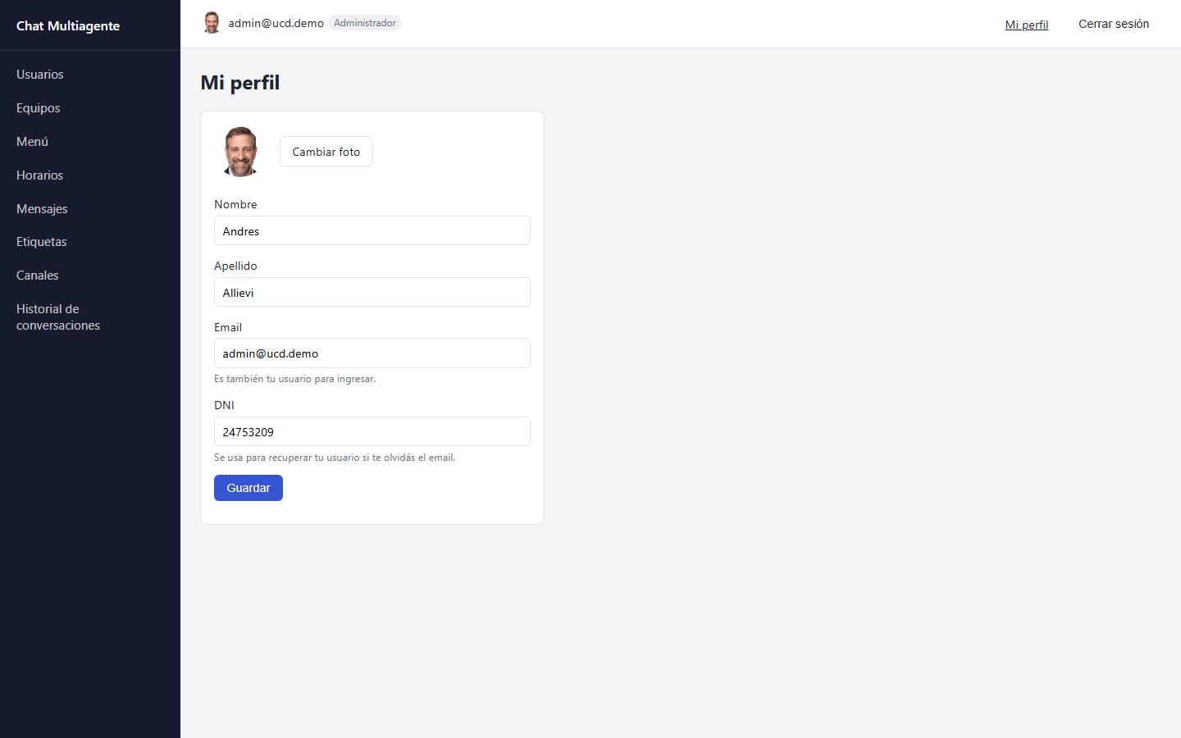
Pantalla de perfil personal.

